Leerperiode 1 SLB

Titel opdracht: | Strak methode | Opdracht nr. 1-4B
Behorend bij: | studievoortgang
Bewaren in: | Portfolio
Planning: | Week 4
Vorm | Individueel

Je schrijft een verslag waarin je uitlegt hoe je te werk bent gegaan en welke keuzes je hebt gemaakt op basis van je kennis. Je beschrijft ook waarom je wat hebt gedaan. Dat doe je met het
formulier STRAK methode.

Situatie
- Vertel kort de situatie waarin je succesvol bent geweest in ……………..

Taak
- Wat is jouw taak?
- Wat is jouw rol of verantwoordelijkheid?
- Wat is jouw doel?
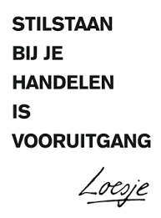

Resultaat
- Wat is het resultaat van jouw handelen?

Aanpak
- Hoe heb je dat aangepakt in die situatie?

Keuzes
- Welke keuzes heb je gemaakt?
- Met welke bedoeling heb je zo gehandeld?
- Wat is daarin belangrijk?
- Welke afweging heb je gemaakt?
- Wat zegt het protocol/ het plan over deze situatie?
- Welke afspraken zijn in het team gemaakt over deze situatie?
- Welke theorie heb je toegepast in deze situatie?
- Welke visie heeft de instelling / bedrijf hierop?
- Welke analyse heb je gemaakt in deze situatie?
- Welke conclusie(s) heb je getrokken?
- Welke oplossingen of verbetervoorstellen heb jij gegeven?
- Wat maakt dat je hiervoor gekozen hebt?

